МАСТЕР-КЛАСС

ГЕОМЕТРИЯ, 9 КЛАСС, УРОК: «УМНОЖЕНИЕ ВЕКТОРА НА ЧИСЛО»

Предмет: Геометрия
Тема: Умножение вектора на число
Класс: 9 класс
Педагог: Аширбекова Лариса Александровна, заместитель директора по воспитательной работе, учитель математики и информатики.
Учреждение образования: МОУ Шуринская средняя общеобразовательная школа Кемеровской области
Город: Кемеровская область

Учащиеся должны:
Знать определение умножения вектора на число, свойства умножения вектора на число; знать правила действий с векторами
Уметь использовать свойства и определение при решении задач.

Ход урока.
I. Организационный момент: назвать цели урока.
II. Проверка пройденного материала:
Тестирование:
1. Вставьте пропущенное слово.

Вычитание векторов, как и вычитание чисел, - это действие, ... сложению
( обратное)

2. Что утверждает теорема о разности двух векторов?
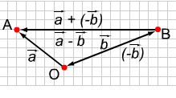

А) Для любых векторов и справедливо равенство: - = + (-).
Б) Для любых векторов и справедливо равенство: + =+
В)Для любых и справедливо равенство: ( + )+ = + (+)

III. Объяснение нового материала.

План объяснения.
1. Произведение вектора на число.
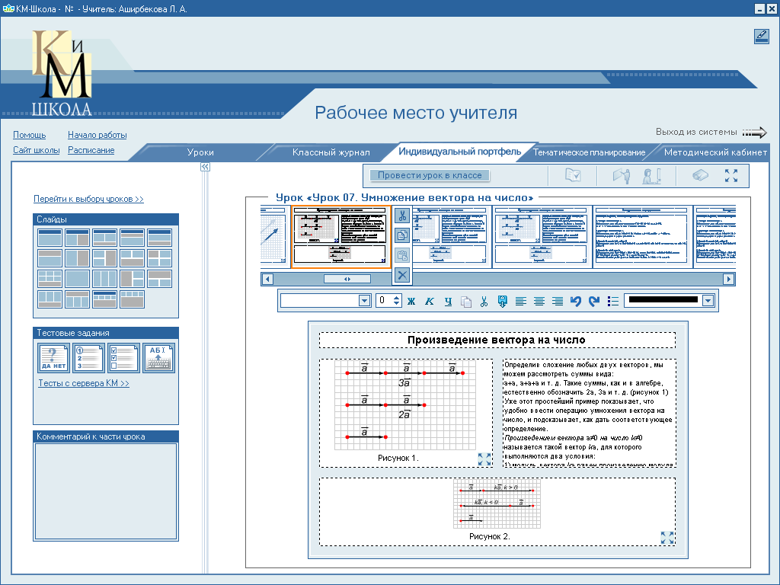
Определив сложение двух векторов, мы можем рассмотреть суммы вида: а+а, а+а+а и т.д.. Такие суммы, как и в алгебре, обозначаются 2а,3а и т.д. (рисунок1). Этот пример показывает, что удобно ввести операцию умножения вектора на число, и подсказывает, как дать соответствующее определение.
Произведением ненулевого вектора на число k называется такой вектор, длина которого равна ⏐ k⏐*⏐⏐, причем векторы и сонаправлены при k ≥ 0 и противоположно направлены при k <0.
Произведением нулевого вектора на любое число считается нулевой вектор.

2. Следствия из определения:

1. 1 = для любого вектора.
Действительно, если ≠0, то по определению ⏐1⏐ =⏐1⏐⏐⏐ =⏐⏐ и т.к. k=1 >0, то
1⇒ 1 =. Если =0, то1 =0⇒ 1 = для любого вектора.
2. (-1) = - для любого вектора .
Действительно, если ≠0, то ⏐(-1) ⏐ = ⏐-1⏐⏐⏐=⏐⏐ и т.к. k=-1 <0, то (-1) =0⇒
(-1) = - для любого вектора .

3. Если k =0, то либо k=0, либо =0.
Действительно, если k =0, то ⏐ k⏐=⏐ k⏐⏐⏐=0, т.е. либо ⏐ k⏐=0, либо ⏐⏐=0, что и означает, либо k=0, либо =0.
4. Если k = k и k≠0, то =.
Действительно, если ⏐ k⏐=⏐ k⏐, то ⏐ k⏐⏐⏐=⏐ k⏐⏐⏐, отсюда ⏐⏐=⏐⏐. Если k >0, то k, k, а т.к. k = k, .
Если же k<0, то k, k, а т.к. k = k, то.
Итак,⏐⏐=⏐⏐ и , т.е. =
3. Отработка навыков с помощью тренажера.
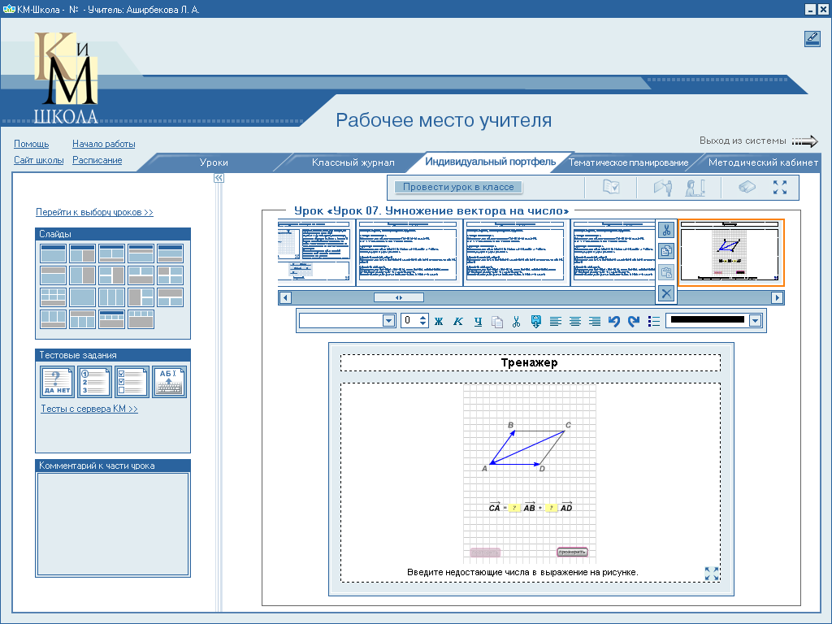

Введите с клавиатуры недостающие числа.
4. Законы умножения вектора на число
Умножение вектора на число подчиняется тем же законам, что и умножение чисел. Докажем три закона, справедливые для любых векторов и и любых чисел k и m.

1.( k + m) = k+ m ( I распределительный закон)
2. k( + ) = k+ k ( II распределительный закон)
3. (k m) = k (m) ( сочетательный закон)

I Распределительный закон.

Доказательство:
1. Докажем, что (k + m) = k+ m для любого вектора и любых чисел k и m.
При k = m=0 справедливость ( k + m) = k+ m очевидна для любого вектора
При k = 0 m≠0 получается равенство m = m , верное для любого вектора и любого числа m (аналогично в случае k≠0 и m= 0) . При k≠0 и m≠0 предположим, что ⏐ k⏐ ≥⏐ m⏐, т.е. k≠0 и ≤ 1, тогда вектор + .
Кроме того, = ⏐⏐+ ⏐⏐ = (1 +)⏐⏐.
Следовательно, согласно определению произведения вектора на число

+ = (1 +).
Умножив это равенство на k≠0, получим требуемое: ( k + m) = k+ m . Итак, мы доказали, что ( k + m) = k+ m для любого вектора и любых чисел k и m.
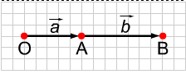
2. Докажем, что k( + ) = k+ k для любых векторов и и любого числа k.
При k=0 справедливость k( + ) = k+ k очевидна для любых векторов и .
При k≠0 ( случай рассматривается аналогично).
Отложим от произвольной точки О вектор = , затем от точки А вектор =. Тогда вектор = + .. т.к. , то ⏐ + ⏐ = ⏐ ⏐ + ⏐⏐. По определению произведения вектора на число что⏐ k( + )⏐ = ⏐k⏐⏐+ ⏐= ⏐k⏐⏐⏐+ ⏐k⏐⏐⏐. Если k , то, т.к. >0 , получим k( + ) и k+ k. Отсюда k( + ) k+ k, следовательно, k( + ) = k+ k. Если k<0, то k( + ), k, k. Тогда k( + ) k+ k. Следовательно, k( + ) = k+ k
Пусть теперь векторы и неколлинеарные. Отложим от произвольной точки О векторы = и = k, а от точки А₁ и А - векторы = и = k. Случаю k >0 соответствует представленный рисунок. Т.к., согласно определению произведения вектора на число, векторы k и коллинеарные, то прямые АВ и А₁В₁ параллельны. Тогда Δ ОАВ ∼ Δ ОА₁В₁ по двум углам (∠ ОАВ =∠ОА₁В₁ как соответственные при АВ⏐⏐А₁В₁ угол при вершине О - общий) , причем k - коэффициент подобия. Следовательно, = k
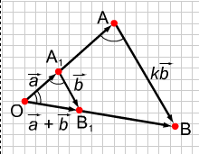
По правилу треугольника = + . Тогда =k ( + ). С другой стороны, = + = k+ k. Итак, k( + ) = k+ k.

II Распределительный закон.
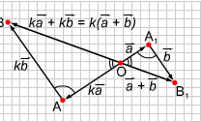
На рисунке рассмотрен случай: когда k<0. Тогда аналогично Δ ОАВ ∼ ΔОА₁В₁ по двум углам (∠ ОАВ =∠ОА₁В₁ как накрест лежащие при АВ ⏐⏐А₁В₁, ∠ ВОА =∠ В₁ ОА₁ как вертикальные) причем⏐ k⏐ - коэффициент подобия. Следовательно, = k. По правилу треугольника = + . Тогда =k ( + ). С другой стороны, = += k+ k. Итак, мы доказали, что k( + ) = k+ k.
Сочетательный закон.
Докажем, что k(m) = (km) для любого вектора и любых чисел k и m. При k=0 или m=0 или =0 справедливость k(m) = (km) очевидна для любого вектора и любых чисел k и m.
При k≠0, m≠0 и ≠0, получим, что ⏐(km)⏐ = ⏐km⏐⏐⏐=⏐k⏐⏐m⏐⏐⏐=⏐ k⏐⏐ m⏐=⏐ k(m)⏐.
Если km>0, то (km) и k(m).
Если km <0, то(km) и k(m).
В каждом случае (km) k(m) и ⏐ (km) ⏐=⏐ k(m)⏐, следовательно, k(m) = (km) . Итак, мы доказали, что k(m) = (km) для любого вектора и любых чисел k и m.
В силу доказанных свойств умножения вектора на число можно составлять векторные выражения, аналогичные многочленам первой степени в алгебре. Эти выражения можно преобразовывать так же, как преобразуются соответствующие алгебраические выражения, т.е. приводить подобные члены, раскрывать скобки, выносить за скобки общий множитель, переносить члены из одной части равенства в другую с обратным знаком действия и т.д.
Например, 2(3а-4b +c) -3(2a +b -3c) =6a -8b +2c -6a -3b +9c = -11b +11c=11(c-b).
5. Векторный метод.
Операции с векторами составляют основу векторной алгебры - раздела математики, изучающего векторы и действия с векторами. Векторы могут использоваться для решения геометрических задач и доказательства теорем.
Далее, вы увидите, как применяется векторный метод на примере доказательства уже известных вам теорем о средней линии треугольника и трапеции.
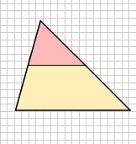
Решение задач и доказательство теорем состоит из трех этапов подобно тому, как это происходит при решении текстовых задач. Сначала условие задачи надо записать в векторном виде, введя подходящим образом векторы (аналогично составляются алгебраические уравнения). Потом с помощью известных вам действий над векторами исходное условии задачи, записанное в векторной форме, нужно преобразовать, т.е. привести к такому виду, который дает решение задачи в векторном виде ( аналогично решению алгебраического уравнения). Наконец, на последнем этапе на основании полученных векторных соотношений ответ формулируется уже в исходных терминах ( аналогично дается ответ на текстовую задачу, исходя из решений алгебраического уравнения).

6. Средняя линия треугольника.

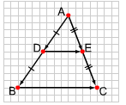
Теорема. Средняя линия треугольника параллельна одной из его сторон и равна ее половине.

Пусть в Δ АВС: D ∈АВ, Е ∈АС, причем АD = DB, BE =EC.
Докажем, что DE ⏐⏐ВС и 2 DE = ВС.
Запишем условия задачи в векторной форме: = - = - = ( - ) =
Отработка навыков с помощью тренажера.
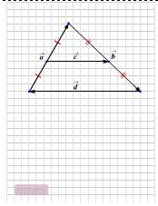
Укажи векторы, которые являются коллинеарными.
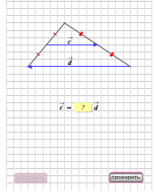
Введите недостающее число в формуле
7. Свойство средней линии трапеции.
Теорема: Средняя линия трапеции параллельна основаниям и равна их полусумме.
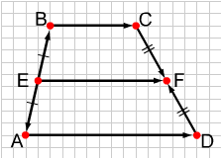
Доказательство:
Пусть в трапеции АВСD, EF - средняя линия.
Докажем, что EF⏐⏐ АD, EF⏐⏐ВС и EF=
Запишем условие задачи в векторной форме: , = - , = -
Т.к. по правилу многоугольника =++ и =++. Сложим эти равенства и сгруппируем слагаемые следующим образом:
2=(+)+(+)+(+). Т.к. при сложении противоположных векторов в сумме получается нулевой вектор, то 2 =0+++0 , отсюда EF=. Теорема доказана.

Выводы по теме:
1. Произведением вектора ≠0 на число k≠0 называется такой вектор k, для которого выполняются два условия:
1) модуль вектора k равен произведению модуля числа k и модуля вектора , т.е. ⏐ k⏐=⏐ k⏐⏐⏐
2) вектор k сонаправлен с вектором , если k >0, и направлен противоположно вектору , если k<0.

2. Для любого вектора и любых чисел k и m выполняется первый распределительный закон: (k+m) = k+ m
3. Для векторов и и любого числа k выполняется второй распределительный закон:
k( + ) = k+ k.
4. Для вектора и любых чисел k и m выполняется сочетательный закон k(m) = (km)
5. Теорема: Средняя линия треугольника параллельна одной из сторон и равна половине этой стороны.
6. Теорема: Средняя линия трапеции параллельна основаниям и равна их полусумме.
IV. Закрепление полученных знаний:
Тестирование:
1. Каким условиям удовлетворяет произведение k ненулевого вектора на число k?

А) вектор k сонаправлен с вектором , если k >0 и направлен противоположно вектору
Б) вектор k сонаправлен с вектором
В) вектор k направлен противоположно вектору
2. №793. Боковые стороны трапеции равны 23см и 15 см, а периметр равен 48 см. Найдите среднюю линию трапеции

а) 12 см б) 10см в) 14см

3. №799. Дана равнобедренная трапеция АВСD . Перпендикуляр, опущенный из вершины В на большее основание AD делит это основание на два отрезка, больший из которых равен 7 см. Найдите среднюю линию трапеции.
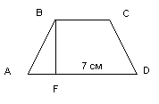 а) 8см б) 6см в) 7см

V. Подведение итогов.
VI. Задание на дом: п.76-85, №№781,782,784

